4Министерство науки и высшего образования Российской Федерации

Федеральное государственное бюджетное образовательное

учреждение высшего образования

«СибирскИЙ государственнЫЙ Университет

геоСИСТЕМ И ТЕХНОЛОГИЙ»

(СГУГИТ)

ОТЧЕТ

ЛАБОРАТОРНАЯ РАБОТА 4. ПОДГОТОВКА ПРОГРАММНОГО ОБЕСПЕЧЕНИЯ К ТИРАЖИРОВАНИЮ

Выполнила обучающаяся

группы БИ-33

Стратонова В.О.

Проверил

старший преподаватель кафедры ПИиИС

Шарапов А.А.

Новосибирск – 2022

Цель работы: подготовить программное обеспечение к тиражированию.

Задачи работы:

1. Разработать логотип программного обеспечения с использованием любых графических редакторов.

2. Создать установочный комплект (установщик или инсталлятор), содержащий программу, лицензионное соглашение, оформленный согласно разработанному дизайну.

Ход выполнения работы

1. Разработала логотип программного обеспечения.



Рисунок 1 – Логотип программного обеспечения

Разрабатываемой программой является конвертер валют. Для программы выбрано название «Конвертер валют»

2. Создал установочный комплект, оформленный согласно разработанному дизайну.

Для создания установочного комплекта использовался Visual Studio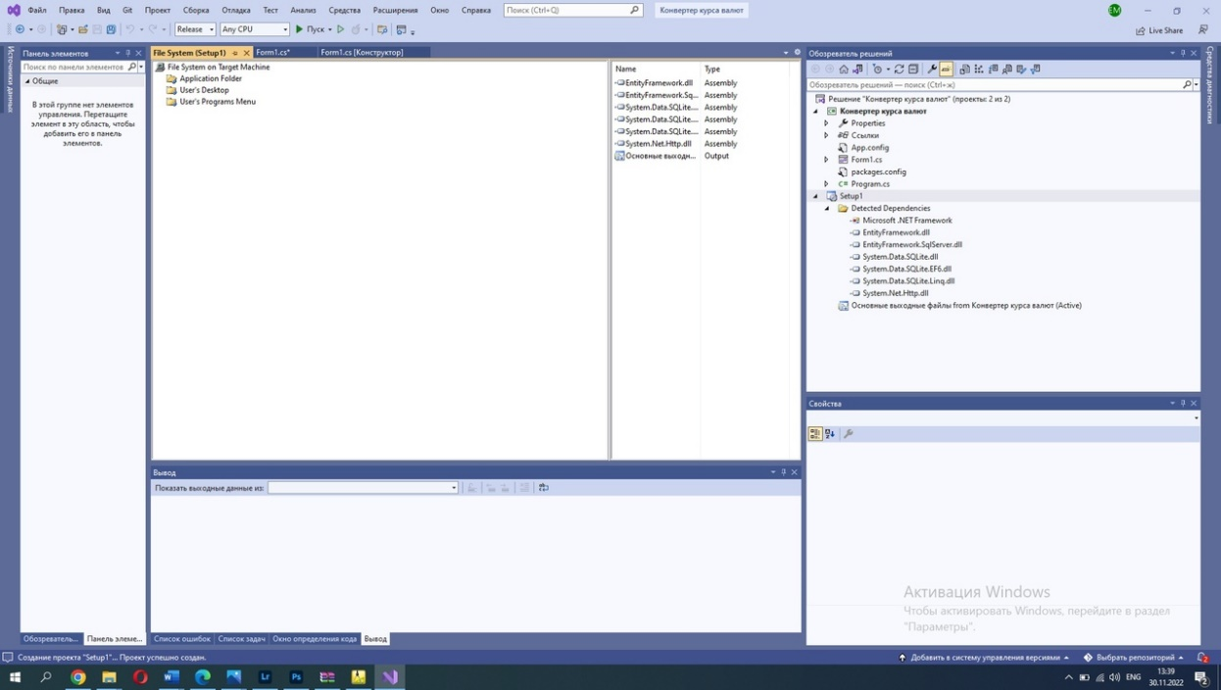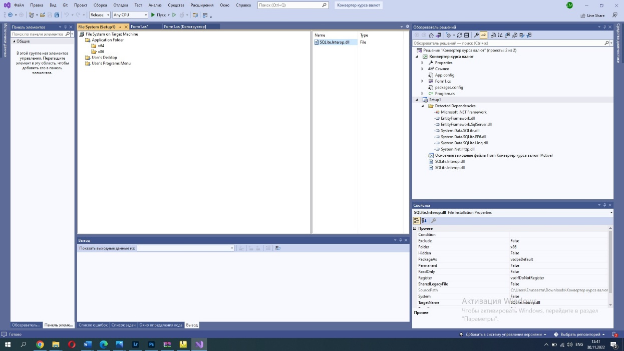

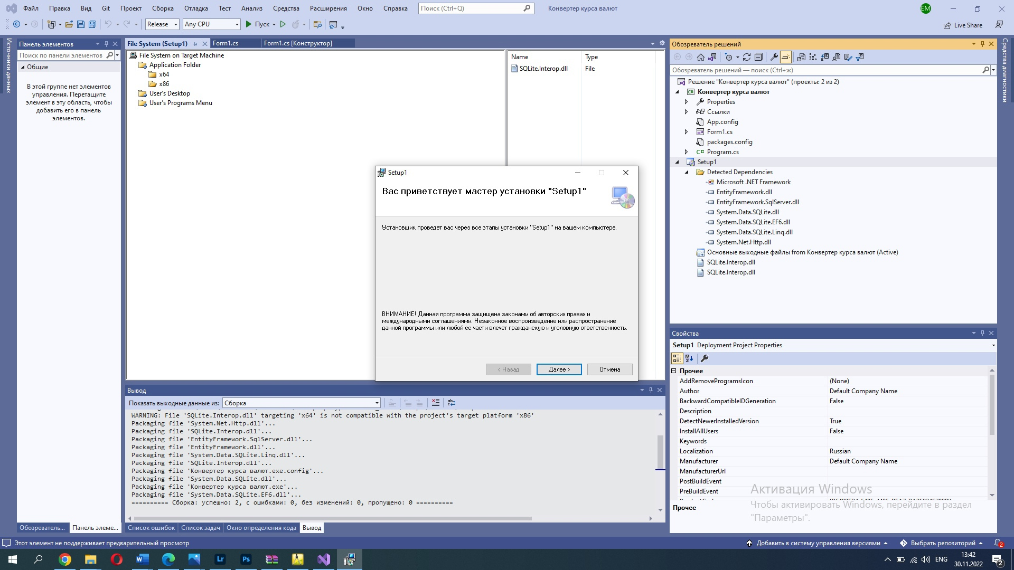

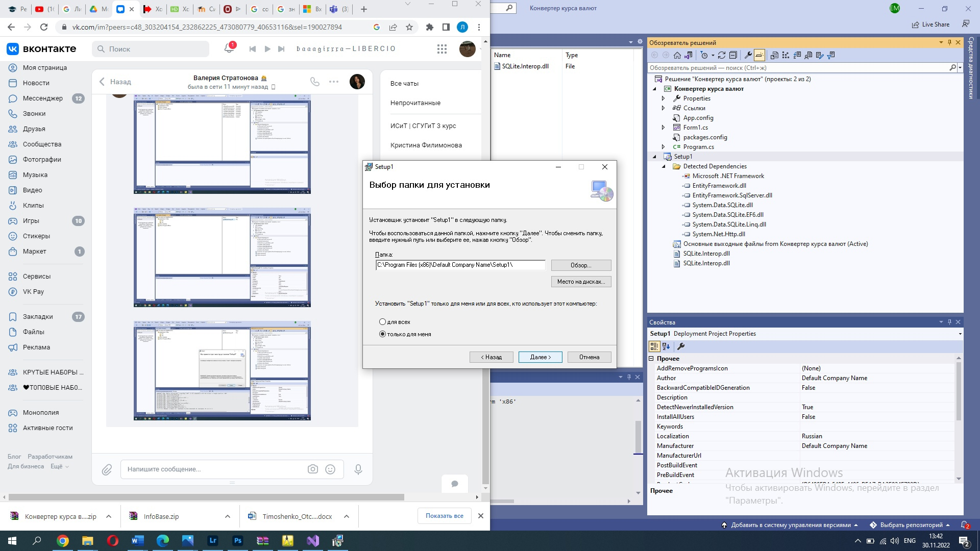

Рис. 2-5 – Процесс установки